Национальный исследовательский университет «МЭИ»

Институт Радиотехники и электроники им. В.А. Котельникова

Кафедра Основ радиотехники

**Лабораторная работа № 9**

ИССЛЕДОВАНИЕ КРУГЛОГО ОБЪЕМНОГО РЕЗОНАТОРА

Студенты: Жеребин В.Р.

Старцев А.В.

Группа: ЭР-15-15

Бригада: 5

Москва

2017

2. Пространственное распределение *Er(z)* для волны типа E011:

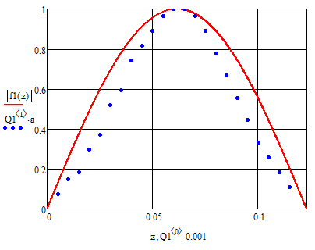

Расчет добротности и коэффициента связи:

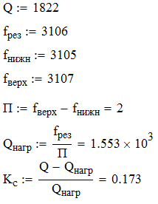

Вывод: экспериментально снятая зависимость амплитуды напряжения отличается от расчетной формулы незначительно. На расстоянии l/2 максимальная амплитуда совпала с графиком и составила 0.81 мВ.

3. Пространственное распределение *Er(z)* для волны типа E012:

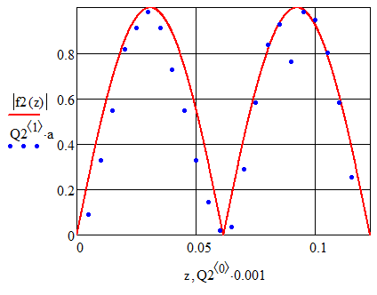

Расчет добротности и коэффициента связи:

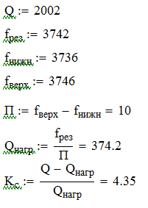

Вывод: экспериментально снятая зависимость амплитуды напряжения отличается от расчетной формулы незначительно, но одна из снятых точек выпала из зависимости, объясняется это ошибкой в замерах или нарушенным контактом зонда с вольтметром. На расстоянии l/4 и 3l/4 максимальная амплитуда совпала с графиком и составила 54 мВ, а на l/2 – 0.

4. Пространственное распределение *Hr(r)* для волны типа H112:

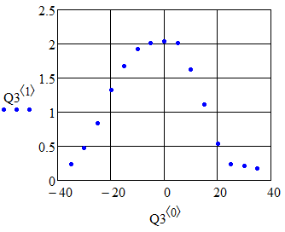

Расчет добротности и коэффициента связи:

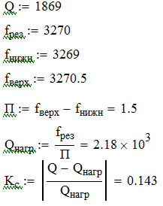

5. Снять пространственное распределение *Hr(r)* для волны типа H111 на лабораторном стенде не удалось. Частота резонанса для данного типа волны не может быть установлено технически.